2009年全国初中学生化学素质和实验能力竞赛
佛山市初赛试题

题 号 | 一 | 二 | 三 | 四 | 总 分
得 分
试题说明：1．本试卷共8页，满分100分。（附加题供选用）
2．可能用到的相对原子质量：
H:1 C:12 N:14 O:16 F:19 Na:23 Al:27 S:32 Cl:35.5 K:39 Ca:40 Mn:55 Fe:56 Cu:64 Zn:65 Ba:137
3．考试时间：2小时

一、选择题（本题包括15个小题，每小题2分，共30分。每小题有1个或2个选项符合题意。若有两个答案的错1个不得分，漏选1个扣1分。请将答案填在下表相应题号的空格内。）
得分 | 评卷人
题 号 | 1 | 2 | 3 | 4 | 5 | 6 | 7 | 8 | 9 | 10 | 11 | 12 | 13 | 14 | 15
答 案
1．下列有关浓硫酸的描述中属于物理变化的是（ ）
A．露置在空气中的浓硫酸质量增加了 B．加热铜与浓硫酸放出有刺激性气味的气体
C．伸入浓硫酸中的木炭变黑了 D．用浓硫酸来干燥二氧化碳气体
2．下表是元素周期表中部分元素的相关信息，根据有关信息判断不正确的是（ ）
族  周期 | ⅠA | ⅡA | ⅢA | ⅣA | V A | ⅥA | ⅦA | 0
2
3
A．同一族的元素对应的原子从上往下电子层数在逐渐增加
B．同一周期的元素对应的原子的电子层数相同
C．第ⅠA的元素不一定都是金属元素
D．同一周期的元素的金属性逐渐增强
3．下表中列出了一定压强和温度下每立方厘米活性炭所能吸附的常见气体的体积，分析表中数据与气体的组成、性质的关系，你认为下列结论正确的是（ ）
气体性质 | H₂ | CO₂ | O₂ | N₂ | Cl₂
气体的沸点/℃ | −252 | −78 | −183 | −196 | −34
被吸附体积/mL | 4.5 | 97 | 35 | 11 | 494
A．气体分子所含原子个数越多，易被吸附 B．沸点越高的气体，越易被吸附
C．气体是化合物时，易被吸附 D．气体的相对分子质量越大，越易被吸附
4．酱油是一种营养丰富的生活调味品，我国政府推行的铁强化酱油采用发酵法生产的主要过程是：将豆饼粉与20%的盐酸混合加热沸腾数十小时，得到酱色液体，冷却后加入适量的饱和NaHCO₃溶液，充分搅拌后再经脱色处理即可得到食用酱油，添加适量的含铁物质就能得到铁强化酱油。下列有关说法中不正确的是（ ）
A．加入少量的含铁物质可以预防人的贫血
B．盐酸在加热沸腾过程中加速了豆饼粉转化为酱油的速率
C．加入NaHCO₃的目的是除去盐酸
D．酱油中添加的含铁物质为颗粒极小的铁粉
5．下列示意图形象地表示了A（ ）与B（ ）反应生成C（ ）其反应前后分子及数目的变化，则该反应的化学方程式中，
A、B、C的化学计量数之比为（ ）
A．1:1:1 B．2:2:1
C．2:1:2 D．1:2:3
6．某种元素化合价在化学反应前后发生了变化，则该反应为氧化还原反应。据此可判断下列化学反应属于氧化还原的有（ ）
高温
A．ZnO+H₂SO₄=ZnSO₄+H₂O B．Fe₂O₃+3CO====2Fe+3CO₂
高温
C．Na₂CO₃+2HCl=2NaCl+H₂O+CO₂↑ D．CaCO₃====CaO+CO₂↑
7．向氧化铜和铁粉的混合物中加入一定量的稀硫酸，反应后滤出不溶物。向滤液中加入薄铁片，铁片无任何变化。以下结论中正确的是（ ）
A．滤出的不溶物中含有铜，不可能含有铁
B．滤出的不溶物中一定含有氧化铜，可能含有铁
C．滤出的不溶物中可能含有氧化铜，一定含有铜
D．滤液中一定有硫酸亚铁，不可能含有硫酸
8．通过下列实验可以得出的结论，其中不合理的是（ ）

甲 乙 丙 丁
A．甲实验中黄铜片能在铜片上刻画出痕迹，可以说明黄铜的硬度比铜片大
B．乙实验既可以说明分子在不停地运动着，又可以说明氨水显碱性
C．丙实验既可以说明二氧化碳易溶于水，又可以说明二氧化碳具有酸性
D．丁实验既可以说明一氧化碳具有还原性，又可以说明一氧化碳具有可燃性
9. 有四种无色溶液a、b、c、d，分别是H₂SO₄、Na₂CO₃、Na₂SO₄、Ba(NO₃)₂中的一种，如下实验：①a+d→溶液+气体;②b+c→溶液+沉淀；③b+d→沉淀e+溶液；④a+b→溶液f+沉淀，⑤e+f→溶液+气体。则a、b、c、d依次是（ ）
A．Na₂CO₃、Ba(NO₃)₂、Na₂SO₄、H₂SO₄ B．Na₂SO₄、Ba(NO₃)₂、Na₂CO₃、H₂SO₄
C．H₂SO₄、 Ba(NO₃)₂、Na₂SO₄、Na₂CO₃ D．Ba(NO₃)₂、Na₂SO₄、H₂SO₄、Na₂CO₃
10．密闭容器内有M、N、P、Q四种物质，在一定条件下充分反应，测得反应前后各物质的质量如下表，下列说法正确的是（ ）
物 质 | M | N | P | Q
反应前质量/g | 19.7 | 8.7 | 31.6 | 0.4
反应后质量/g | 待测 | 17.4 | 19.7 | 3.6
A．反应后密闭容器中M的质量为19.7g B．该反应一定是化合反应
C．物质P一定是化合物 D．反应生成的N与Q的质量之比为87:18
11．某样品中可能含有碳酸钠、硝酸钾或硝酸钡三种中的一种或几种。现将10.6克样品加入足量的水，样品全部溶解，再加入过量的氯化钙溶液，得到10克沉淀，对样品中的组成判断合理的是（ ）
A．肯定含有硝酸钾，可能含有碳酸钠 B．肯定含有硝酸钾，可能含有硝酸钡
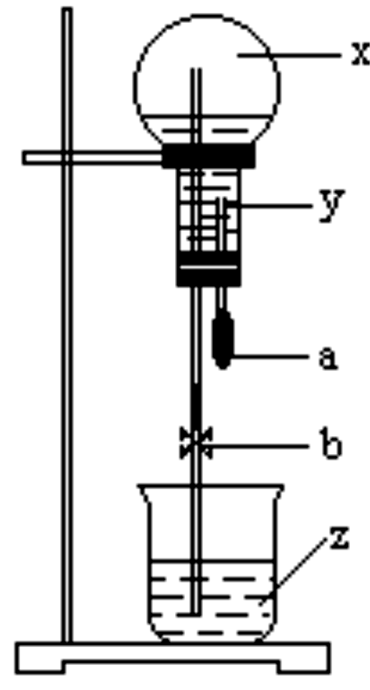
C．不含碳酸钠和硝酸钡，只含硝酸钾 D．不含硝酸钡和硝酸钾，只含碳酸钠
12．如右图所示，烧瓶内盛有x气体，若挤压滴管的胶头a，使液体y
进入烧瓶中，振荡烧瓶，并倒放在铁架台上，将导管伸入滴有z的水中，
打开弹簧夹b，可见烧杯中液体如喷泉一样喷入烧瓶中，并出现颜色的
改变，则x、y、z可能是（ ）
x气体 y溶液 z试剂
A． O₂ H₂SO₄ 紫色石蕊试液
B． CO₂ H₂O 无色酚酞试液
C． CO Ca(OH)₂ 无色酚酞试液
D． HCl NaOH 紫色石蕊试液
13．¹⁸O是科实验中常用的一种示踪原子，用仪器可以观测到它在化学变化中的行踪。在某一饱和硫酸铜溶液(不含¹⁸O)中，加入ag带标记¹⁸O的无水硫酸铜粉末(CuS0₄中的氧元素全部为¹⁸O)，如果保持温度不变，其结果是（ ）
A．无水硫酸铜不再溶解，ag带标记¹⁸O的无水硫酸铜粉末没有发生改变
B．溶液中可找到带标记¹⁸O的SO₄²⁻，且白色粉末变为蓝色晶体，其质量小于ag
C．溶液中可找到带标记¹⁸O的SO₄²⁻，且白色粉末变为蓝色晶体，其质量大于ag
D．有部分带标记¹⁸O的SO₄²⁻进入溶液中，但固体质量保持不变
14．下列图像能正确反映所对应叙述关系的是（ ）
图A表示一定量的木炭还原氧化铜，剩余固体质量与反应时间的关系
图B表示t℃时，向饱和硝酸钾溶液中加入硝酸钾晶体，溶质质量分数与加入量的关系
图C表示一定量的稀硫酸与锌粒反应，溶液的质量与反应时间的关系
图D表示向硫酸和硫酸铜混合溶液中加入氢氧化钠，沉淀质量与加入量的关系

A B C D
15．烧杯中盛有x溶液，逐滴加入（或通入）y物质，烧杯内液体的pH变化如图所示。则符合该变化的一组物质是（ ）
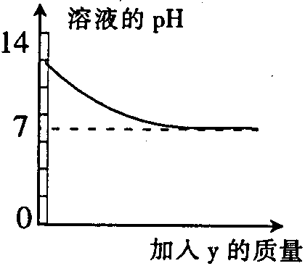
 | x | y
A | NaOH溶液 | 稀HCl（过量）
B | 稀H₂SO₄ | BaCl₂溶液（少量）
C | Ca(OH)₂ | CO₂（适量）
D | 稀NaOH | H₂O

得分 | 评卷人
二、填空题（本题包括9个小题，共40分）

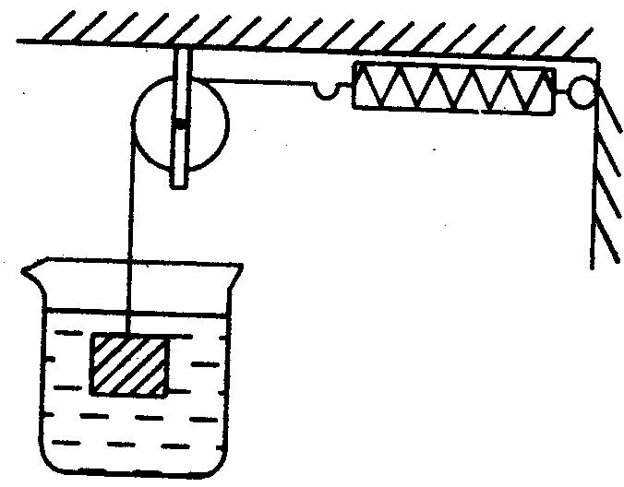
16．（3 分）如图所示，一物体悬挂在饱和的硝酸钾溶液中，请说明在下列情况下弹簧秤读数变化情况（填“变大”、“变小”或“不变”）。
⑴如果在恒温时加入一定量的硝酸钾晶体，弹簧秤读数 。
⑵如果降低上述⑴的溶液的温度，弹簧秤读数 。
⑶如果向⑴的溶液中加入少量氯化钠晶体，弹簧秤读数 。
17．（2分）ZSM—5分子筛是由多个结构单元构成的，其中一个结构单元的化学式可表示为Si₉₆O₁₉₂。若用4个铝原子取代其中的4个硅原子，形成的原子团所带的电荷为 ，若用铵根离子与它结合成电中性，则需要铵根离子 个。
18．（4分）仿照下列化学方程式：
2H₂S+SO₂=3S↓+2H₂O，NaH+H₂O＝NaOH+H₂↑
完成下列化学方程式：
NH₃和NO₂反应 ；
CaH₂和H₂O反应 。
19．（3分）反物质是由反粒子组成的物质。所有的粒子都有相应的反粒子，反粒子的特点是其质量、寿命等与相应的粒子相同，但电荷、磁矩等与之相反，如反氢原子的结构示意图为 。反粒子一旦与相应的粒子碰撞，如电子碰到反电子，就会立即“湮灭”为其他物质。据最新报导，欧洲核子研究中心近日已成功地制造出约5万个低能量状态的反氢原子，这是人类首次在受控条件下大量制造的反物质。试回答下列问题：
⑴质子与反质子相碰撞而“湮灭”是化学变化吗?______________________________，理由是_____________________________________________________________。
⑵请你描述一下反氧原子的构成 。
20．（5分）钢铁是重要的金属材料。
⑴下列铁制品的用途中，利用金属导热性的是______________（填字母，下同）。

⑵目前世界上已有50%以上的废钢铁得到回收利用，其目的是 。
A. 节约金属资源 B. 合理开采矿物 C. 防止钢铁生锈
⑶为防止水龙头生锈，其表面镀有一层铬。铁生锈的条件是__________________________。
⑷将生锈的铁制品放入盛有过量稀盐酸的洗槽中，观察到溶液变黄，有无色气泡逸出。写出其中一个反应的化学方程式___________________________________________________。
21．（5分）氨气是生产铵态氮肥的主要原料，但一经泄漏，危害十分严重。请根据下列相关报导，回答问题：某地一冷饮厂氨气泄漏，液氨冲破管道，喷射而出。当时，空气中弥漫着一股浓烈的刺激性气味，现场温度骤降到—30℃。抢险队员紧急中用柠檬水淋湿全身后冲进泄漏仓库堵泄，虽堵泄成功但抢险队员被冻伤。已泄漏的500Kg液氨经喷水12t后才将其稀释。这次事件造成百余人氨气中毒，距离事发地点5米的树木在短短半小时内叶子由绿色变成黄色。
⑴从以上报导获得的信息中，你了解到氨气有哪些性质?（至少写出3条）
。
⑵抢险队员用柠檬水淋湿全身的可能原因是_____________________________。
⑶接触液氨可能引起严重冻伤的原因_________________________________________。
⑷磷酸二氢铵（NH₄H₂PO₄）是一种含有氮、磷两种营养元素的复合肥，但不宜与熟石灰混合使用，试写出有关反应的化学方程式 __ ___________。
22．（6分）有一包白色粉末，可能是CuSO₄、CaCO₃、BaCl₂、NaCl、Na₂SO₄、(NH₄)₂CO₃中的一种或几种，为证明其组成进行如下实验：
⑴取少量白色粉末，向其中加入足量的水，充分搅拌后过滤，得到白色沉淀和无色滤液，则白色沉淀可能是 ，原混合物中一定不含有 ；
⑵向实验⑴滤出的白色沉淀中加入足量的盐酸，沉淀部分溶解，并产生无色气体，则原
混合物中一定含有 ；
⑶向实验（1）的滤液中加入足量的氢氧化钠溶液，有剌激性气味气体放出，证明实验（1）的白色沉淀一定还有___________；
⑷向实验（3）后的溶液中加入稀硝酸酸化，再加入足量的硝酸钡，发现没有沉淀产生，然后加入硝酸银溶液，出现了白色沉淀，有人由此得出原混合物中一定含的氯化钠，你认为___________(填“正确”“不正确”)，理由 。
⑸实验结论是 。
23．（7分）某校化学课外小组用硫酸亚铁废液（含少量硫酸铜和稀硫酸），制备硫酸亚铁晶体并进行如下实验。制备硫酸亚铁晶体主要的操作流程如下：

请根据题目要求回答下列问题：
⑴上述操作过程中用到的玻璃仪器有：①烧杯、②玻璃棒、③酒精灯、④温度计、⑤ 。
⑵加入过量A的目的是 。
⑶草酸亚铁常用作照相显影剂，用于制药工业。实验室利用硫酸亚铁溶液和草酸铵[(NH₄)₂C₂O₄]溶液反应生成草酸亚铁沉淀来制备草酸亚铁。请写出硫酸亚铁溶液与草酸铵溶液反应的化学方程式 。
⑷草酸亚铁晶体（相对分子质量180）受热易分解，某课外小组设计如图的实验装置来检验其分解产物。

①该装置中最不合理的部分 （填字母），原因是 。
②改用正确装置实验开始后，B处变蓝，C处有白色沉淀，E处部分黑色粉末变为红色，说明草酸亚铁分解产生 （填化学式）。
24．（5分）卤水(提取食盐后的母液)含有MgCl₂、NaCl、 MgSO₄、KCl。从卤水中提取KCl固体，采用下列方法：
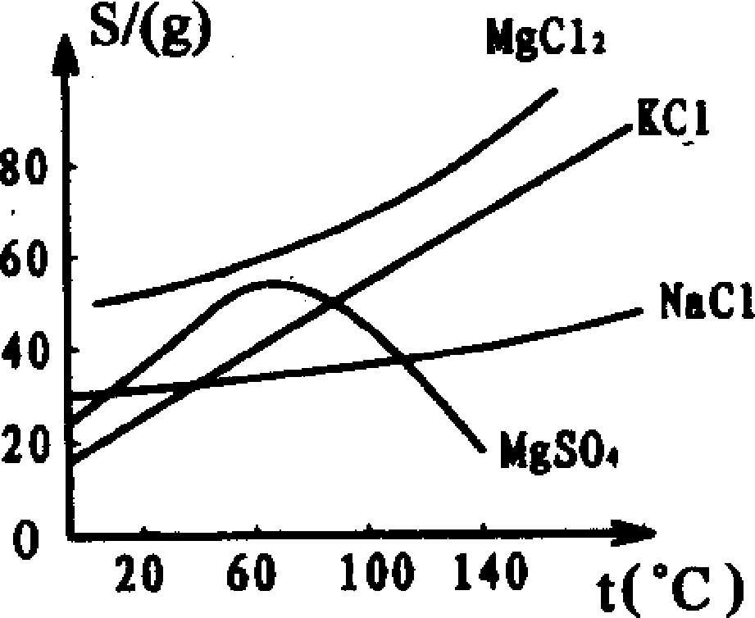
⑴将卤水加热到60℃以上蒸发水分就逐渐析出晶体A，滤出晶体得到母液R，根据下图所示溶解度曲线，晶体A中主要含有
和 ，理由是 。
⑵将母液R降温(降到30℃以下)析出晶体B，则晶体B主要含有
和 ，理由是 。
⑶将析出的晶体B，用一定量的冷水洗涤，就可以得到较纯的KCl固体，理由是
。

得分 | 评卷人
三、实验题（本题包括4个小题，共20分）

25．（4分）在实验室配制溶液时，常涉及以下过程：①溶解②称量③计算④装瓶存放。请按要求回答问题：
⑴现欲配制50g 5％氯化钠溶液，配制过程的先后顺序是 （填序号）。
⑵用已调节平衡的天平称取氯化钠固体时，发现指针偏右，接下来的操作是 。
⑶在量取蒸馏水体积时，若仰视读数，则会导致氯化钠溶液的溶质质量分数 （填“＜”或“＞”）5％。
⑷在溶解步骤中需要的仪器有 。
26．（5分）我市某学校化学研究性小组欲对水电解实验进行研究，
实验步骤如下：
⑴按右图实验装置连接好仪器后，往水槽中加入蒸馏水后，接通
电源，发现在电极两端只有极细小的气泡慢慢产生，这说明
。
⑵当小王向水中加入少量白色A物质后，发现电极两端有气泡迅速产生，但发现通电一段时间后，负极产生的气体与正极产生的气体体积比大于2：1，请解释其中可能存在的原因 。
⑶小李想要探究加入的物质A是什么物质，他看到小王身边有如下一些物质:氢氧化铁，硫酸钠，硫酸钡，碳酸钙，氢氧化钠，那么他加入的A可能是_________，请你设计简单实验证明你的猜想 。
⑷本实验加入A的是为了 。
27．（4分）为了除去用粗盐配制成的NaCl溶液中所含有的少量MgCl₂、CaCl₂和MgSO₄杂质，某同学从碳酸钠溶液、稀盐酸、硝酸钡溶液、碳酸钾溶液和氢氧化钡溶液中选择了A、B、C三种试剂，按以下步骤进行了实验，请回答下列问题：
实验I：向溶液中加入过量A后过滤得滤液1；
实验Ⅱ：向滤液l中加过量B后过滤得滤液2；
实验Ⅲ：向滤液2中滴加适量C，得到较纯挣的NaCl溶液。
⑴A、B、C三种试剂中溶质的化学式分别为 。
⑵实验I中，所加A要过量的原因是 。
⑶实验Ⅱ中，加B过量的原因是 。
⑷实验Ⅲ中，试剂加到 时为适量，此时得到较为纯净的NaCl溶液。
28．（7 分）已知木炭粉（假设木炭粉中不含其它杂质）和Fe₂O₃ 在加热条件下发生化学反应，兴趣小组同学对该实验进行如下探究。
Ⅰ 生成固体组成分析
⑴实验过程中可以观察到有黑色固体生成，小亮认为生成了铁粉，但小灵却有不同看法，理由是 。
⑵为进一步确定黑色固体成分，小欢将生成的固体溶于足量稀硫酸，发现有大量气泡产生，若同时出现 的现象，则生成的黑色固体全部是铁。
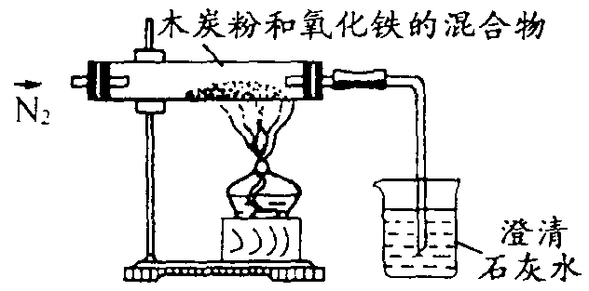
Ⅱ 生成气体成分分析
【提出假设】生成气体的可能组成有三种：
假设1：生成气体是二氧化碳；
假设2：生成气体是一氧化碳；
假设3：生成气体是 。
【设计实验】为确定生成气体的组成，小组同学设计实验装置如图。
⑴实验中通入的气体是纯净干燥的N₂，分析不用空气的主要理由是 。
A．空气中的二氧化碳会使石灰水变浑浊
B．空气中的氧气会和木炭粉反应生成CO或CO₂而干扰实验结果
C．空气中的二氧化碳、水蒸气会和木炭粉反应生成CO而干扰实验结果
⑵定性研究：若实验过程中可以观察到澄清石灰水变浑浊，则证明反应生成的气体中一定含有 。
⑶定量研究：现准确称取16.0g氧化铁与2.4g木炭粉混合，在上述装置中完全反应。测得剩余固体质量为11.2g，且能完全溶于稀盐酸。
【实验结论】处理上述实验数据后可知，假设 正确。
【拓展与延伸】合成氨工业生产中所用的α-Fe催化剂的主要成分是FeO、Fe₂O₃。当催化剂中FeO与Fe₂O₃的质量之比为9∶20时，其催化活性最高。现以Fe₂O₃为原料制备上述催化剂，可向其中加入适量木炭粉，发生如下反应： 2Fe₂O₃+C 4FeO十CO₂↑。为制得这种活性最高的催化剂，应向240g Fe₂O₃ 粉末中加入木炭粉的质量是 g。

得分 | 评卷人
四、计算题（本题包括2个小题，共10分）

29．（4分）某化学兴趣小组在做铁与硫酸铜溶液反应时，发现生成铜的同时也有少量气泡产生，为了进一步研究做了如下实验：
⑴取8.5g铁粉放入一定量的硫酸铜溶液中，反应完成后，滤过固体，洗涤，干燥后称量，固质量为9.2g
⑵将9.2g固体放一足量的盐酸中充分反应，产生氢气的质量为0.1g。
问：①与硫酸铜反应的铁的质量是 ，与盐酸反应的铁的质量是 ，两者质量之和 （填“＞”“＜”“＝”）8.5g。
②针对上述现象请你解释原因： 。
30．（6分）某实验小组欲测定某白色粉末（已知是碳酸钠与碳酸氢钠的混合物）的组成，取三份质量不同的样品甲、乙、丙分别与30g稀盐酸充分反应，得到的常温常压下气体体积关系如下表，试求：⑴样品中碳酸钠的质量分数？⑵稀盐酸的质量分数？(已知二氧化碳常温常压下的密度是1.97g/L)（计算过程中保留两位小数）
 | 甲 | 乙 | 丙
混合物质量/g | 3.80 | 7.60 | 11.4
二氧化碳的体积/L | 0.893 | 1.786 | 1.786

附加题（10分）：
如下图所示，X为氧化亚铁与氧化铜的混合物，取两份等质量的X样品进行下列实验：
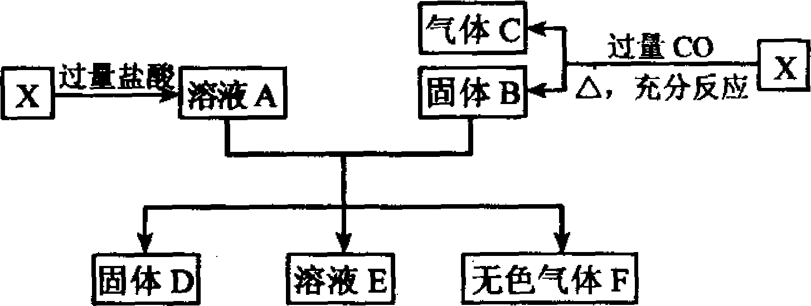

已知所得固体D的质量为16g，溶液E中含有盐酸和一种盐，气体F在标准状况下的体积为0.5 g。试计算：⑴取用的每份X中氧化亚铁与氧化铜的质量比；⑵取用的每份X中铁与氧的原子个数比。

2009年全国初中学生
化学素质和实验能力竞赛佛山市初赛试题参考答案

一、选择题：（本题包括15个小题，每小题2分，共30分。每小题有1个或2个选项符合题意；若有两个答案的错1个不得分，漏选1个扣1分。）
题号 | 1 | 2 | 3 | 4 | 5 | 6 | 7 | 8
答案 | AD | D | BD | D | C | B | CD | C
题号 | 9 | 10 | 11 | 12 | 13 | 14 | 15
答案 | C | AC | D | D | C | D | CD

二、填空题：（本题包括9个小题，共40分）
16．（3分，每空1分）⑴不变 ⑵变大 ⑶变小
17．（2分，每空1分）4− 4
18．（4分，每空2分）8NH₃+6NO₂==7N₂+12H₂O；CaH₂+2H₂O===Ca(OH)₂+2H₂↑
19．（3分，每空1分）⑴不是 化学变化是反应物中原子的重新组合，化学变化中最小粒子是原子，“湮灭”中的原子也发生了变化 ⑵由8个反质子，8个中子构成反氧原子核，8个反电子与反氧原子核构成反氧原子
20．（5分，每空1分，方程式2分）⑴B ⑵A ⑶与潮湿的空气接触 ⑷Fe₂O₃+6HCl==2FeCl₃或Fe+2HCl==FeCl₂+H₂↑
21．（5分，每空1分，方程式2分）⑴氨气有刺激性气味，易溶于水，有毒性 ⑵氨气溶于水呈碱性，柠檬水呈酸性，二者发生中和反应，减少氨对抢险队员的伤害 ⑶液氨汽化时会吸收大量的热，使温度降低 ⑷3Ca(OH)₂ + 2NH₄H₂PO₄ ＝ Ca₃(PO₄)₂↓+ 6H₂O +2NH₃↑
22．（6分，没小题1分，第五小题2分）⑴CaCO₃、BaSO₄、BaCO₃ CuSO₄ ⑵BaCl₂、Na₂SO₄ ⑶BaCO₃ ⑷不正确 因为实验已确定含有氯化钡，其氯离子也可以与硝酸银反应生成白色沉淀 ⑸一定有BaCl₂、Na₂SO₄、(NH₄)₂CO₃，一定没有CuSO₄，可能有CaCO₃、NaCl
23．（7分，每空1分，方程式2分）⑴漏斗 ⑵除尽铜离子和氢离子
⑶(NH₄)₂C₂O₄+FeSO₄=FeC₂O₄↓+(NH₄)₂SO₄ ⑷A 固体加热时试管口要略向下倾斜 H₂O 、CO₂、 CO
24．（5分）
⑴NaCl、MgSO₄，温度高于60℃时这两种物质的溶解度较小（2分）
⑵MgCl₂、KCl，由于温度下降，这两种物质溶解度变化大（2分）
⑶低于30℃时，MgCl₂的溶解度大于KCl的溶解度，所以，用少量冷水淋洗析出的晶体，就得到较纯的KCl晶体。（1分）

三、实验题：（本题包括4个小题，共20分）
25．（4分，每空1分）⑴③②①④ ⑵继续添加氯化钠至天平平衡 ⑶＜ ⑷烧杯、量筒、玻璃棒
26．（5分，第3小题2分，其它小题每题1分，）⑴水的导电性很弱 ⑵氧气比氢气更易溶于水 ⑶硫酸钠 取少量液体于试管中入几滴氯化钡溶液，产生白色沉淀，滴入几滴稀硝酸，沉淀不溶解说明是硫酸钠（或氢氧化碳 取少量液体于试管中，滴入几滴无色酚酞试液，无色酚酞变红，说明是氢氧化钠） ⑷增强水的导电能力
27．（4分，每小题1分）⑴Ba(OH)₂、Na₂CO₃、HCl ⑵为了除尽MgCl₂、MgSO₄ （或答：为了除尽 Mg²⁺、SO₄²⁻） ⑶为了除尽Ba(OH)₂、CaCl₂、BaCl₂（或答：为了除尽Ba²⁺、Ca²⁺） ⑷刚好无气体放出时(或答：用酚酞检验，红色刚刚褪去时)
28．（7分，每空1分）Ⅰ⑴有木炭粉剩余或生成四氧化三铁均为黑色 ⑵固体全部溶解
Ⅱ【提出假设】生成气体是CO和CO₂的混合物 【设计实验】⑴BC ⑵CO₂
【实验结论】假设3 【拓展与延伸】3

四、计算题：（本题包括2个小题，共10分）
29．（4分，每空1分）⑴5.6g 2.8g ＜ ⑵因为硫酸铜溶液呈酸性，酸性物质与铁发生了反应
30．（6分）解：由表分析可知，第二次反应恰好完全反应，第二次反应生成的二氧化碳质量为1.786g×1.97g/L=3.52g 设7.60克混合物中含碳酸钠质量为xg .生成的二氧化碳质量为y,则7.60克混合物中含碳酸氢钠质量为7.60g-x .生成的二氧化碳质量为3.52g-y（1分）
Na₂CO₃+2HCl=2NaCl+H₂O+CO₂↑
106 44
X y
NaHCO₃+HCl=NaCl+H₂O+CO₂↑
- 44
（3分）
7.60g-x 3.52g-y
得方程组：106/44=x/y
84/44=(7.60g-x)/(3.52-y)
得: x=4.24g y=1.76g
所以碳酸钠的质量分数为:4.24g/7.60g×100%=55.79%
假设7.60克混合物中碳酸钠消耗的HCl质量为a，碳酸氢钠消耗的HCl质量为b
Na₂CO₃+2HCl=2NaCl+H₂O+CO₂↑
106 73
4.24g a
NaHCO₃+HCl=NaCl+H₂O+CO₂↑
（2分）
84 36.5
3.36g b
得a=2.92g b=1.46g
所以盐酸溶液的质量分数为：(2.92g+1.46g)/30 ×100% =14.6%
答：略

附加题：（10分）
解：固体D的质量是Fe和CuCl₂溶液反应生成的Cu和CO还原氧化铜生成的Cu的总质量，即两份X样品中铜元素的总质量，所以，每份样品中铜元素的质量为8g。每份样品中氧化铜的质量为：8g÷64×80=10g（2分）
设与盐酸反应的铁的质量为x。
Fe+2HCl==FeCl₂+H₂↑
（2分）
56 2
x 0.5g
x=14g
设与CuCl₂反应的铁的质量为y。
Fe+CuCl₂=FeCl₂+Cu
56 64
（2分）
yg 8g
y=7g
每份X样品中铁元素的质量为：14g+7g=21g
每份X样品中氧化亚铁的质量为：
（2分）
21g÷56／72=27g
因此，每份X样品中氧化亚铁和氧化铜的质量比为：27g：10g=27：10
氧化亚铁和氧化铜的“分子”个数比为：3：1
（2分）
每份X中铁原子和氧原子的个数比为：3：(3+1)=3：4
答：略。

